MAŠINSKI FAKULTET PODGORICA

REGULISANJE SAOBRAĆAJNIH TOKOVA
Projektni rad

Profesor:
Prof.dr Vladimir Pajković
Asistent:
Mr Mirjana Grdinić-Rakonjac
Ime i prezime studenata, broj indeksa
1.
2.
3.
4.
5.

Sadžaj

1. Funkcionalne karakteristike raskrsnice 1
2. Analiza saobraćajnog plana 4
3. Prilozi 7
4. Proračun signalnog plana 13
4.1. Proračun stepena iskorišćenja idealnog kapaciteta 13
4.2 Proračun zaštitnih vremena 14
4.3. Proračun signalnog plana po modelu WEBSTER-a 16
4.4. Proračun kapaciteta raskrsnice i nivoa usluge 18
5. Predlog rekonstrukcije i komentar rješenja 19

Funkcionalne karakteristike raskrsnice
Posmatranu raskrsnicu čine: Bulevar Jovana Tomaševića/ ulica 13. jula/ Millenium Bridge.
Prilaz 1: Millenium Bridge se sastoji iz dvije kolovozne trake, a one se sastoje od 2 ulivne i 3 izlivne saobraćajne trake. Ulivne saobraćajne trake su postavljenje tako da je lijeva saobraćajna traka namijenjena za skretanje lijevo i za pravo, a desna saobraćajna traka za skretanje desno.
Mogući pravci su:
1a₁ (Millenium Bridge- Bulevar Jovana Tomaševića)
1a (Millenium Bridge- Ulica 13. jula)
1b (Millenium Bridge- Ulica 13. jula)
1c (Millenium Bridge- Bulevar Jovana Tomaševića)
Širina svih ulivnih traka iznsosi 7.2m dok je širina izlivnih traka 9.9m.
Prilaz 2: Bulevar Jovana Tomaševića se sastoji od dvije kolovozne trake koje su fizički razdvojene razdjelnim ostrvom. Kolovozne trake se sastoje od 2 ulivne i 3 izlivne saobraćajne trake. Ulivne saobraćajne trake su postavljene tako da je lijeva saobraćajna traka namijenjena za skretanje lijevo i za pravo, a desna saobraćajna traka za skretanje desno.
Mogući pravci su:
2a₁( Bulevar Jovana Tomaševića- Ulica 13. jula)
2a (Bulevar Jovana Tomaševića- Bulevar Jovana Tomaševića)
2b (Bulevar Jovana Tomaševića- Bulevar Jovana Tomaševića)
2c (Bulevar Jovana Tomaševića- Millenium Bridge)
Širna ulivnih traka iznosi 7m, a širina izlivnih 10,5m. Pojas koji razdvaja kolovozne trake je 1.5m.
Prilaz 3: Ulica 13. jula se sastoji od dvije kolovozne trake koje su fizički razdvojene razdjelnim ostrvom. Kolovozne trake se sastoje od 2 ulivne i 3 izlivne saobraćajne trake. Ulivne saobraćajne trake su postavljene tako da je lijeva saobraćajna traka namijenjena za skretanje lijevo i za pravo, a desna saobraćajna traka za skretanje desno i za pravo.
Mogući pravci su:
3a (Ulica 13. jula- Millenium Bridge)
3b ( Ulica 13. jula- Bulevar Jovana Tomaševića)
3c ( Ulica 13. jula- Bulevar Jovana Tomaševića)
Širina svih ulivnih traka iznosi 7.3m, dok je širina izlivnih 9.5. Širina razdjelnog pojasa je 1.5m
Prilaz 4: Bulevar Jovana Tomaševića se sastoji od dvije kolovozne trake koje su fizički razdvojene razdjelnim ostrvom. Kolovozne trake se sastoje od 2 ulivne i 3 izlivne saobraćajne trake. Ulivne saobraćajne trake su postavljene tako da je lijeva saobraćajna traka namijenjena za skretanje lijevo i za pravo, a desna saobraćajna traka za skretanje desno i za pravo.
Mogući pravci su:
4a (Bulevar Jovana Tomaševića- Bulevar Jovana Tomaševića)
4b (Bulevar Jovana Tomaševića- Millenium Bridge)
4c (Bulevar Jovana Tomaševića- Ulica 13. jula)
Širina svih ulivnih traka iznosi 7.2m, a izlivne 10.3m. Širina razdjelnog ostrva je 1.5m.
Na posmatranoj raskrsnici prisutni su elementi horizontalne i vertikalne signalizacije, kao i svjetlosna saobraćajna signalizacija pomoću koje se regulise saobraćaj. Pješački prelazi su vođeni preko prilaza pomoću svjetlosne i vertikalne signalizacije.
Veritkalna signalizacija je standardnog tipa, retroreflektujuća, boje, oblika i veličine koje odgovaraju standardima, koji su važeći za ovu oblast.
Na prilazu 1.na stubu semafora na visini od 2.9m se nalazi se znak „ Označeni pješački prelaz“ a stub semafora je od kolovoza udaljen 1.7m, a na 0.4m od kolovoza kod desne ulivne trake se nalazi znak „ Biciklistička staza“ .
Na prilazu 2. na stubu semafora se nalazi znak na visini od 2.9 „ Znak STOP“, a stub semafora se nalazi na rastojanju od 1.15m. Saobraćajni znak „ Nailazak na pješački prelaz“ se nalazi na rastojanju od 0.3 od kolovoza, a od zaustavne linije na 1.1m. Znak „ STOP“ se nalazi na razdjelnom ostvu, i nalazi se znak „Obavezno obilaženje sa desne strane“ na visini od 0.6m.
Na prilazu 3. na stubu semafora nalazi se znak „ Označeni pješački prelaz“ na visini od 2.9m, a semafor se nalazi na rastojanju od kolovoza 1.1m. Na rastojanju od 26.6m od zaustavne linije i 0.55 od kolovoza se nalazi znak „Informaciona tabla“. Na rastojanju od 45m od zaustavne linije i 0.6m od kolovoza se nalazi znak „ Prestrojavanje vozila“ na visini od 1.4m. Na ulivnoj kolovoznoj traci se nalaze sledeći znaci: na rastojanju od 1.2m od pješačkog prelaza nalazi se znak „Biciklistička staza“ udaljena od kolovoza 0.5m, na rastojanju od 25m od pješačkog prelaza i 0.5m od kolovoza nalaze se znaci „Ograničenje brzine i Zabrana zaustavljanja i parkiranja“na visini od 2.2, na rastojanju od 39.4m od pješačkog prelaza i 0.5m od kolovoza nalaze se znak „Prestrojavanje vozila“ na visini od 2.2m,na rastojanju od 46.6m od pješačkog prelaza i 0.5m od kolovoza nalaze se znaci „ Zona 30 i Prepreka za uspravanje saobraćaja“ na visini od 2.2m.
Na prilazu 4. na stubu semafora se nalazi znak na visini od 2.9 „ Znak STOP“, a stub semafora se nalazi na rastojanju od 1.1m. Saobraćajni znak „ Nailazak na pješački prelaz“ se nalazi na rastojanju od 0.35m od kolovoza, a od zaustavne linije na 4.6m. Znak „ STOP“ se nalazi na razdjelnom ostvu, i nalazi se znak „Obavezno obilaženje sa desne strane“ na visini od 0.6m. Na rastojanju od 18.6m od zaustavne linije i 0.35m od kolovoza nalazi se znak „ Informaciona tabla“.
Horizontalna signalizacija je izvedena sa sledećim elementima:
- Podužna linija,
- Isprekidana linija duž kolovoza,
- Pješački prelaz sa rasterom od punih i praznih polja,
- Strelice za označavanje smejrova na kolovozu.
Sve navedene oznake na kolovozu obilježavaju se bijelom bojom. Ukoliko se oznake horizontalne signalizacije izvode kratkotrajnim materijalima treba ih obnavljati više puta godišnje (minimum dva puta).
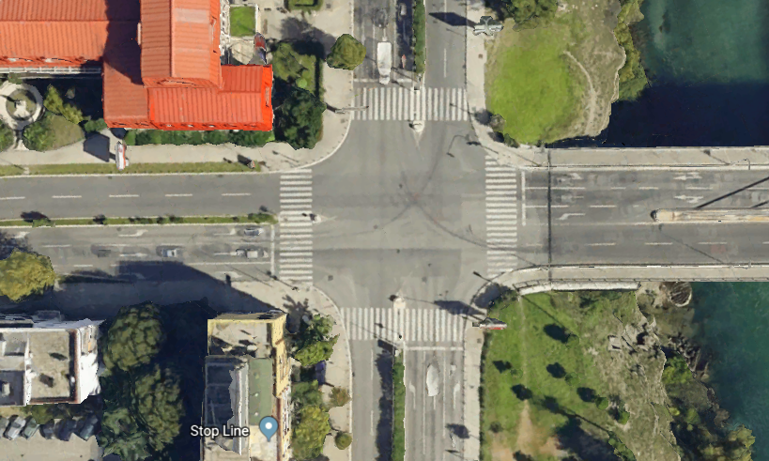

Analiza saobraćajnog plana
Za prevođenje nehomogenog toka u praktično idealni ( homogeni) koristimo ekvivalente. Vrijednosti ekvivalenata za prevođenje postojećeg saobraćajnog toka u idealni dati su u sledećoj tabeli 1.
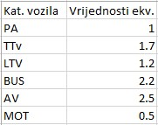
Tabela 1. Vrijednosti ekvivalenata

Brojanje na datoj raskrsnici je vršeno od 7:30 do 9:30. Brojanje je vršeno po trakama u intervalima efektivno brojanje 10min i pauze 5min. Dobijeni podaci su prikazani u tabeli 2.
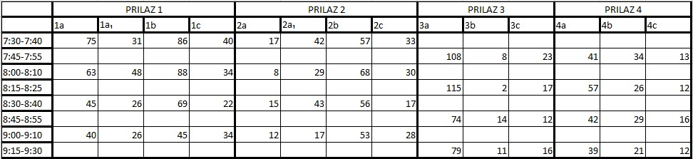
Tabela 2. Protok vozila na raskrsnici u intervalu od 7:30-9:30^{h}(PAJ)
Podaci transforimisani u PAJ jedinice kao i ekstrapolirani i interpolirani podaci dati su u tabeli 3.
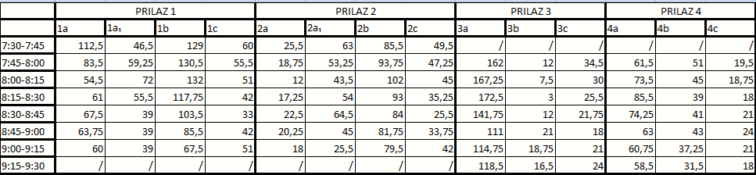
Tabela 3. Ekstrapolirani i interpolirani podaci
Ukupno saobraćajno oterećenje po prilazima i smjerovima dato je u grafikonu 1.
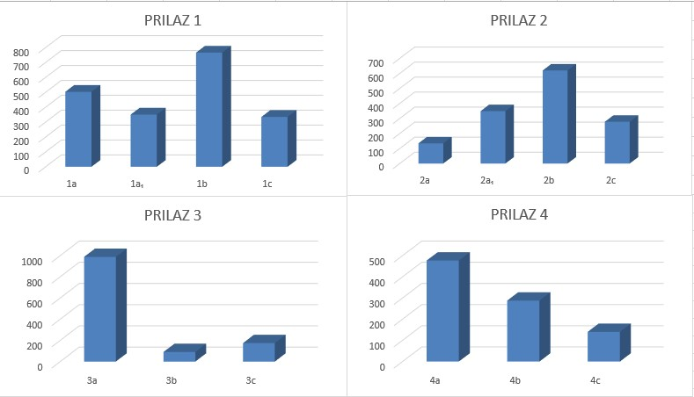
Grafikon 1. Saobraćajno opterećenje po prilazima i smjerovima
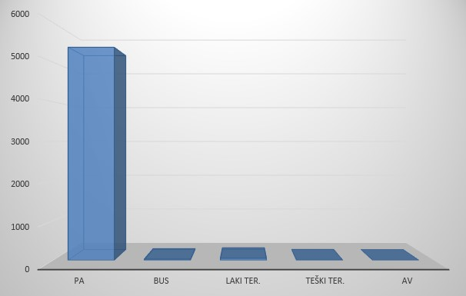
Grafikon 2. Saobraćajno opterećenje po kategorijama vozila
U cilju tempiranja signalnog plana na raskrsnici, određujemo karakteristike vremenskih neravnomjernosti i utvrđujemo mjerodavne protoke po trakama. Za to nam je potreban faktor vršnog časa (FVČ) koji predstavlja kvantitativni faktor neravnomjernosti saobraćajnog toka u posmatranom periodu.
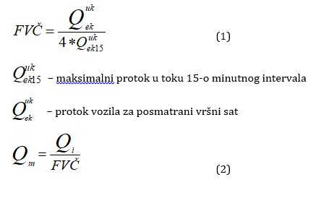

Prilozi
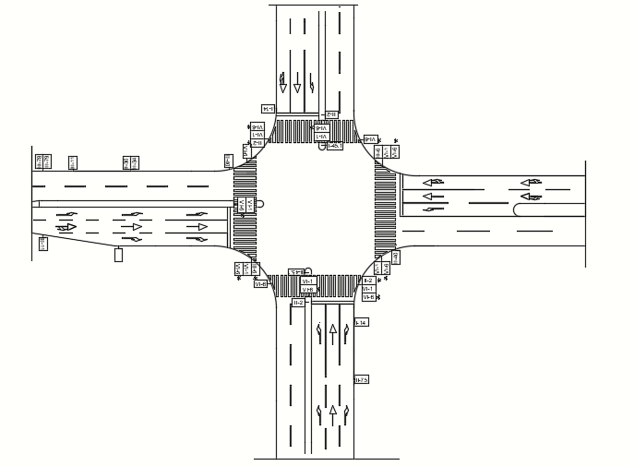
Slika 1. Postojeće stanje raskrsnice
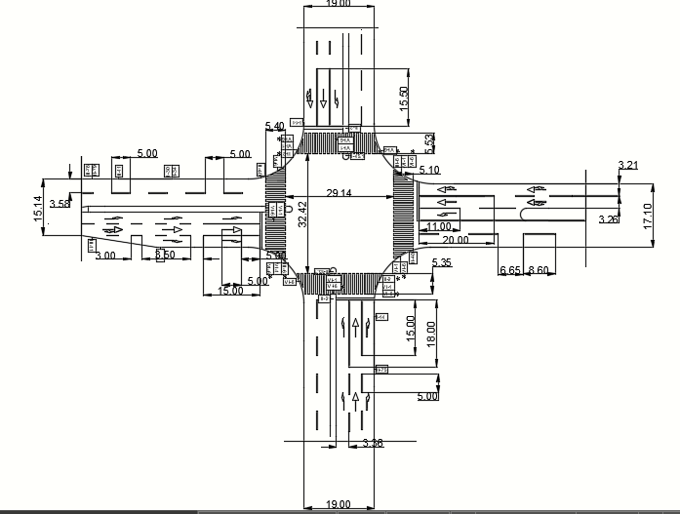
Slika 2. Postojeće stanje raskrsnice (kote)
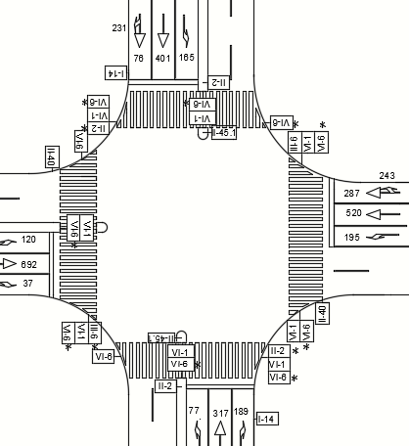

Slika 3. Mjerodavna saobraćajna skica raskrsnice

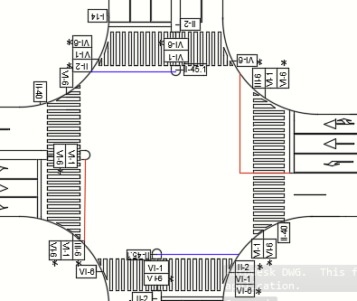
Slika 4. Raspored faza na raskrsnici (crveno- faza 1, plavo-faza 2)
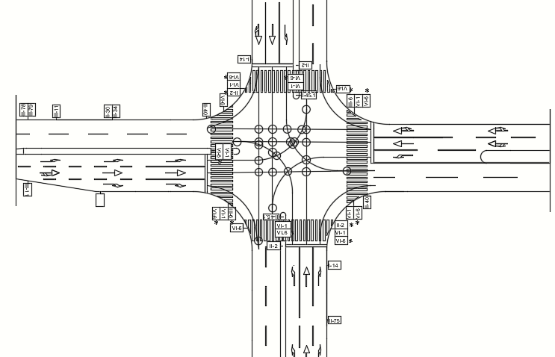

Slika 5. Konfliktne tačke
Broj konfliktnih tačaka na raskrsnici je 24
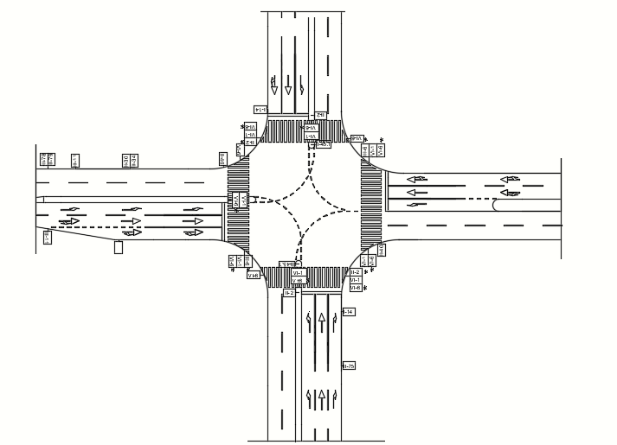
Slika 6. Novoprojektovano stanje

Proračun signalnog plana

4.1. Proračun stepena iskorišćenja idealnog kapaciteta
Jedan od početnih koraka u tempiranju rada semafora je određivanje zasićenih tokova na raskrsnici. Zasićen saobraćajni tok na prilazu raskrsnice je broj vozila koja bi sa prilaza ušla u raskrsnicu kada bi tokom celog sata za njih bilo obezbeđeno pravo prolaza (zeleno svijetlo) i na prilazu postojao neprekidan saobraćajni zahtjev u obliku homogenog toka putničkih automobila. Zasićen tok se izražava u vozilima na sat "zelenog" [voz/sat].
Model zasićenog toka u skraćenom obliku glasi:

S_{i} = S_{op} · N · f₁ · f₂ · f₃ · f₄ [voz/sat „zelenog“]

Pri čemu je:
S_{op} – operativan tok,
N – broj traka iste namjene,
f₁ – uticaj pesaka,
f₂ – uticaj konfliktnog taka,
f₃ – uticaj strukture taka,
f₄ – uticaj veličlne grada.
Zasićen tok se računa za svaku traku i to po fazama. Dalje, nakon određivanja zasićenih tokova računa se odnos protoka i zasićenih tokova prema formuli:

$$Yi=\frac{Qmi}{Si}$$

Y=∑Y_{max}
Izračunati podaci po gore navedenim formulama radi preglednosti dati su u sledećoj tabeli.
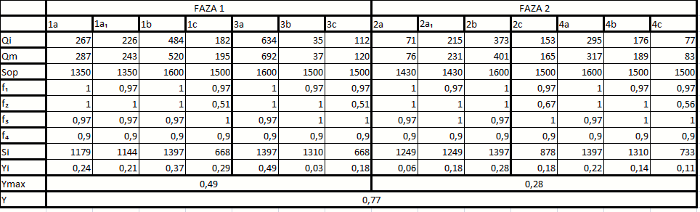
Tabela 4. Zasićeni tokovi na raskrsnici

4.2 Proračun zaštitnih vremena
Proračun zaštitnih vremena između vozila vrši se prema formuli:
∆t_{i-j} $=\frac{Li}{Vi}-$ $\frac{Lj}{Vj}$

Na prvom mjestu u formuli je tok „i“ – tok koji gubi pravo prvenstva prolaza i brzina vozila za tok „i“ je 30 km/h. Na drugom mjestu u formuli je tok „j“ koji dobija pravo prvenstva u sledećoj fazi i brzina tog toka je 60 km/h. Dužina L označava dužinu od zaustavne linije (ivica bliža unutrašnjosti raskrsnice) i konfliktne tačke.

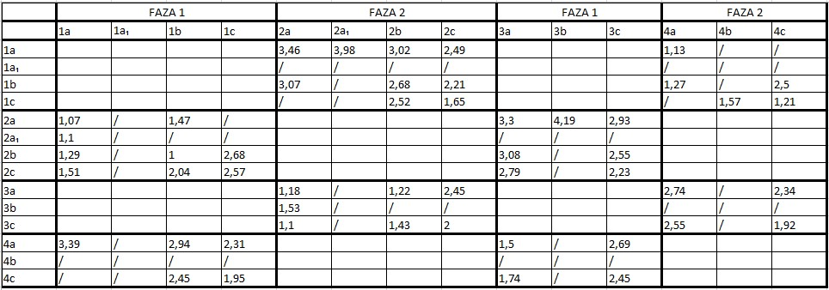
Tabela 5. Zaštitna vremena između faza
Usvajamo zaštitna vremena:
Zaštitno vrijeme između I i II faze 4s
Zaštitno vrijeme između II i I faze 4s
Dalje, računaju se zaštitna vremena između vozila i pješaka koji pripadaju susjednim fazama. Zaštitno vrijeme vozilo – pješak računa se prema sledećoj formuli :

∆t_{v-p}=$\frac{Lv}{Vv}+1$
Vv= 30 [km/h]
Zaštitno vrijeme pješak- vozilo se računa po sledećoj formuli:

∆t_{p-v}=$\frac{Lp}{Vp}-\frac{Lv}{Vv}+1$
Vp= 5 [km/h]

Na osnovu ovih fomula proračunata su zaštitna vremena koja su prikazana u sledećim tabelama.
Tabela 6. Zašitna vremena između vozila i pješaka
Na osnovu tabele 6. zaštitno vrijeme vozila od pješaka za fazu I i fazu II je usvojeno 6s
Tabela 7. Zaštitna vremena između pješaka i vozila
Na osnovu tebele 7. zaštitno vrijeme pješaka od vozila za I i II fazu je usvojeno 12s
L_{v}- rastojanje koje vozilo treba da prođe
V_{v}- Brzina kretanja vozila
Uzimamo 60km/h za vozila koja dobijaju prednost, a 30km/h za vozila koja gube prednost.
L_{p}- Rastojanje koje pješak treba da prođe
V_{p}- Brzina kojom se pješaci krecu (usvajamo 5km/h)

Dužine Lv i Lp su prikazane na sledećoj slici
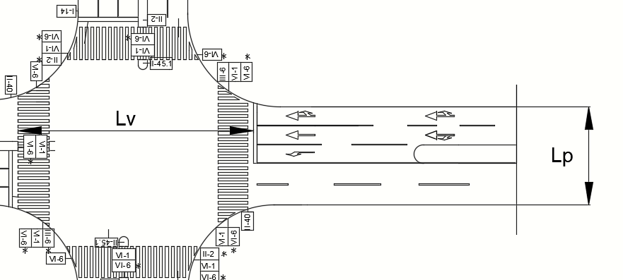
Slika 7. Put vozila i pješka

4.3. Proračun signalnog plana po modelu WEBSTER-a
U ovom dijelu se računaju vremenski gubici na prilazu signalisane raskrsnice i optimalno trajanje ciklusa.
C=$\frac{1.5*L+5}{1-Y}$
Y- ukupni najveći odnos protoka i zasićenog toka za obije faze,
L- neiskorišćeno vrijeme tokom ciklusa
L=n*d+∑∆t_{i-j}
n-broj faza,
d- vremneski gubici tokom „ zelene faze“ (intervala „zeleno+žuto“),
t_{i-j}-zaštitno vrijeme između faze „i“ i naredne faze.
Izračunata vrijednost trajanja ciklusa( u rasponu između 30 i 120 sekundi) se zaoukružuje na cjelobrojnu ili najbližu cjelobrojnu vrijednost djeljuvu sa 5. Kada se izračuna trajanje ciklusa, sledeći korak je proračun raspoloživog efektivnog zelenog vremena ciklusa ( za obije faze).
Z_{i}=$\frac{Yi}{Y}$*(C-L)
Nakon dobijanja vremenskih intervala, plan tempiranja se predstavlja grafički i to i za vozila i za pješake. Prikaz tempiranja za vozila i pješake dat je na sledećoj slici.
C=110s;Z₁=61s; Z₂=35s; L=14s
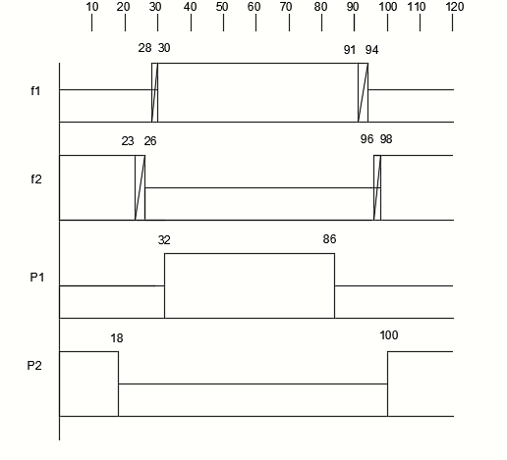
Slika 8. Plan tempiranja semafora

4.4. Proračun kapaciteta raskrsnice i nivoa usluge
Kapacitet raskrsnice upravljane svjetlosnim signalima zbir je kapaciteta svih njenih prilaza, odnosno zbir kapaciteta pojedinih grupa traka na prilazima. Predstavlja maksimalnu veličinu saobraćajnog toka koji tokom jednog sata može da prođe raskrsnicom u realnim uslovima saobraćaja i pri aktuelnom načinu upravljanja. U ovom dijelu određujemo kapacitet raskrsnice i nivo usluge na svakoj traci raskrsnice i to prema datim formulama.

Kapacitet raskrsnice
K_{i}=S_{i}*$\frac{Zi}{C}$

Stepen zasićenja
X_{ij}=$\frac{qij}{Zi/C}$

Za trake sa stepenom zasićenja: x=$\frac{q}{K}$< 1
d=0.43 [$\frac{R^{2}}{C(1-y)}+\frac{x^{2}}{q(1-x)}$ ]
Za trake sa stepenom zasićenja: x=$\frac{q}{K}$> 1
d=0.43[ R+ 900(x-1)]

q – protok vozila u posmatranoj traci, [voz/s]
y=q/s– odnos protok-zasićeni tok za posmatranu trak
R – dužina trajanja crvenog svijetla za posmatranu traku, [s]
С – ciklus rada semafora,[s].
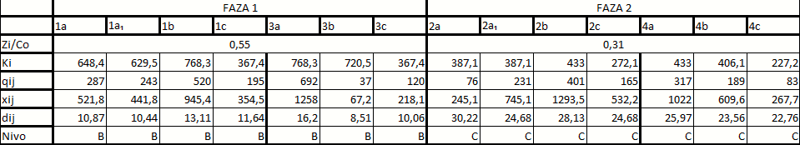
Tabela 8. Kapacitet i nivo usluge raskrsnice

5. Predlog rekonstrukcije i komentar rješenja

Predlog rekonstrukcije dat je na sledećoj slici 8.

Slika 8. Novoprojektovano stanje

Predlog:
Prilokom rekonstrukcije same rasksnice treba da se ucrtaju linije vodilje, takođe i na prilaz 3 smejr b (koji ternutno označava traku za desno skretanje), traku obezbijediti za saobraćaj vozila koja skreću desno i nastavljaju pravo. Rečeno je da ako broj vozila koja skreću predstavlja 50% ili više da se obezbijedi posebna traka.

Takav slučaj imamo kod prilaza 1. (traka za pravo i desno) gdje je broj vozila koji skreću prilibližo isti kao i broj vozila koji nastavljaju pravo. Kod ove situacije nećemo postupiti po gore navedenom postupku.
Razlog tome je što nije moguće fiznički izvesti posebnu traku za desno skretanje iz razloga što prilaz 1 predstavlja prilaz sa mosta Milenijum, a ukoliko uvedemo semafor za desno skretanje poseban imamo slučaj da ukoliko prvi u koloni hoće da nastavi pravo imamo istu situaciju kao i bez njega.

